Министерство науки и высшего образования Российской Федерации  
Пензенский государственный университет  
Кафедра вычислительная техника

**ОТЧЕТ**

по лабораторной работе №3

по дисциплине «Программно-аппаратные средства хранения и обработки данных»

на тему «Создание простых и сложных запросов на выборку. Операторы и функции MySQL.»

Выполнили:

студенты группы 22ВВП1

Демин М. С.

Беляев Д. И.

Амиров И. Р.

Приняли:

Дубинин В.Н.

Карамышева Н.С.

Пенза 2025

**Название**

Создание простых и сложных запросов на выборку. Операторы и функции MySQL.

**Цель работы**

Построить не менее десяти простых запросов на выборку с использованием операторов и функций MySQL,изучить переменные SQL и временные таблицы, построить многотабличные запросы на выборку с использованием объединения, построить запросы на выборку, содержащие вложенные запросы

**Ход работы:**

1. Для заданной предметной области построить не менее десяти простых запросов на выборку с использованием операторов и функций MySQL;

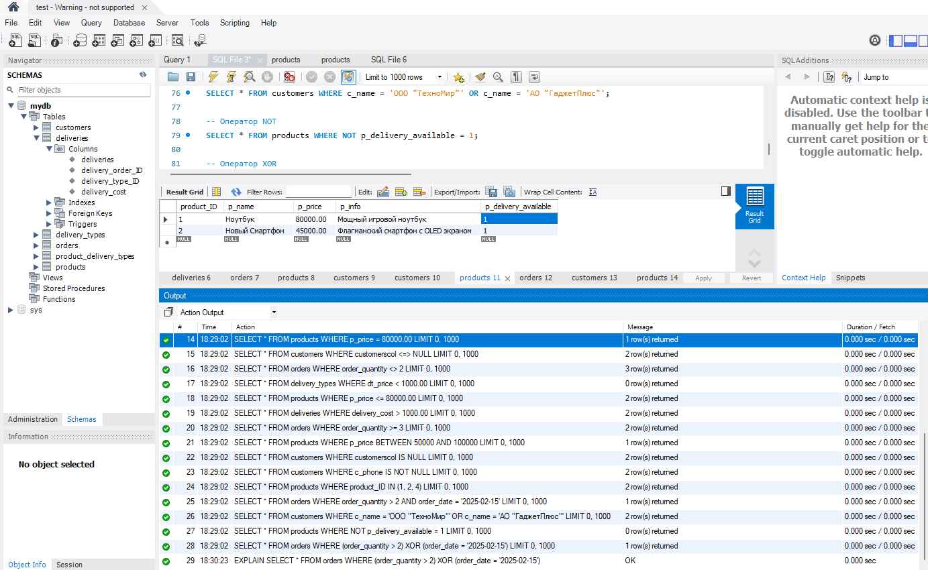

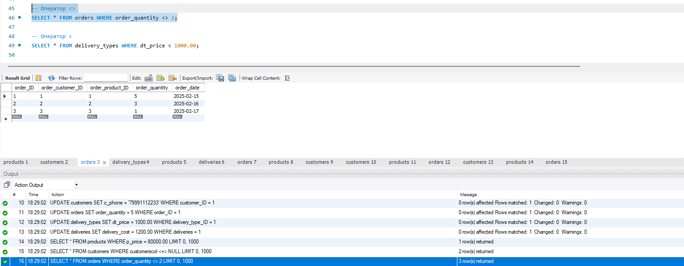

Листинг:

-- Использование различных операторов

-- Оператор =

SELECT * FROM products WHERE p_price = 80000.00;



-- Оператор <=>

SELECT * FROM customers WHERE customerscol <=> NULL;

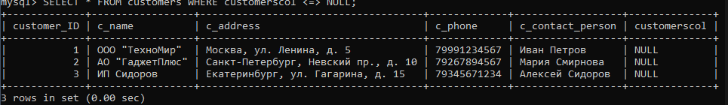

-- Оператор <>

SELECT * FROM orders WHERE order_quantity <> 2;

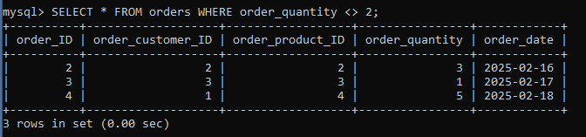

-- Оператор <

SELECT * FROM delivery_types WHERE dt_price < 1000.00;

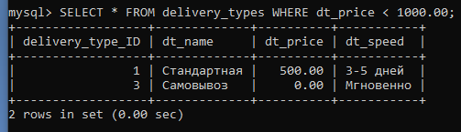

-- Оператор <=

SELECT * FROM products WHERE p_price <= 80000.00;

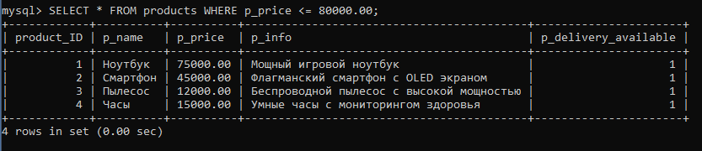

-- Оператор >

SELECT * FROM deliveries WHERE delivery_cost > 1000.00;

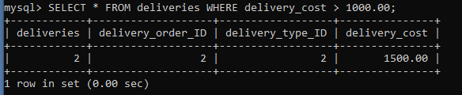

-- Оператор >=

SELECT * FROM orders WHERE order_quantity >= 3;

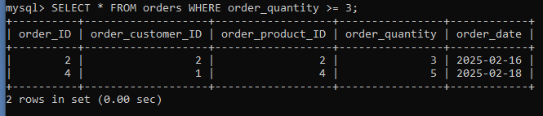

-- Оператор BETWEEN

SELECT * FROM products WHERE p_price BETWEEN 50000 AND 100000;

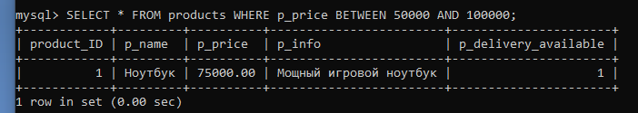

-- Оператор IS NULL

SELECT * FROM customers WHERE customerscol IS NULL;

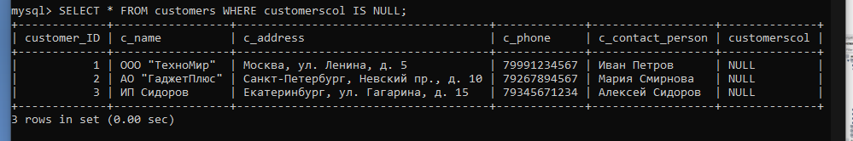

-- Оператор IS NOT NULL

SELECT * FROM customers WHERE c_phone IS NOT NULL;

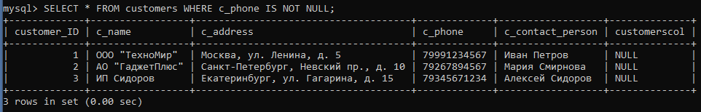

-- Оператор IN

SELECT * FROM products WHERE product_ID IN (1, 2, 4);

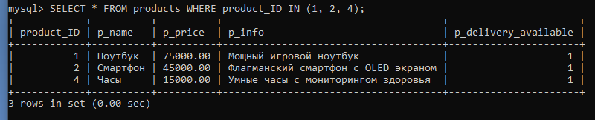

-- Оператор AND

SELECT * FROM orders WHERE order_quantity > 2 AND order_date = '2025-02-15';



-- Оператор OR

SELECT * FROM customers WHERE c_name = 'ООО "ТехноМир"' OR c_name = 'АО "ГаджетПлюс"';

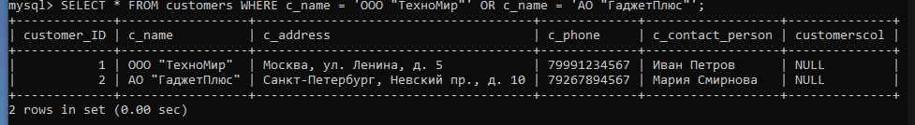

-- Оператор NOT

SELECT * FROM products WHERE NOT p_delivery_available = 1;



-- Оператор XOR

SELECT * FROM orders WHERE (order_quantity > 2) XOR (order_date = '2025-02-15');

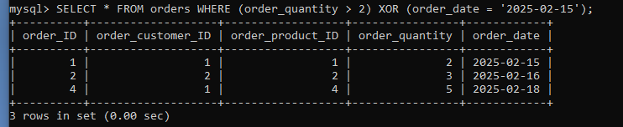

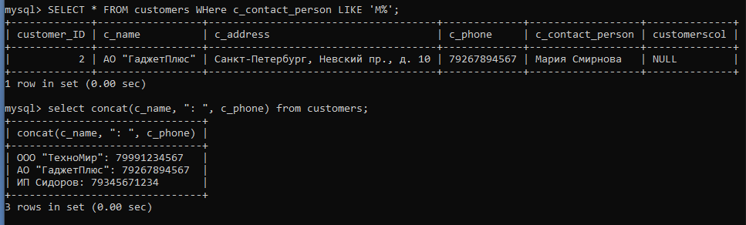

1. Создание переменных и временные таблицы.

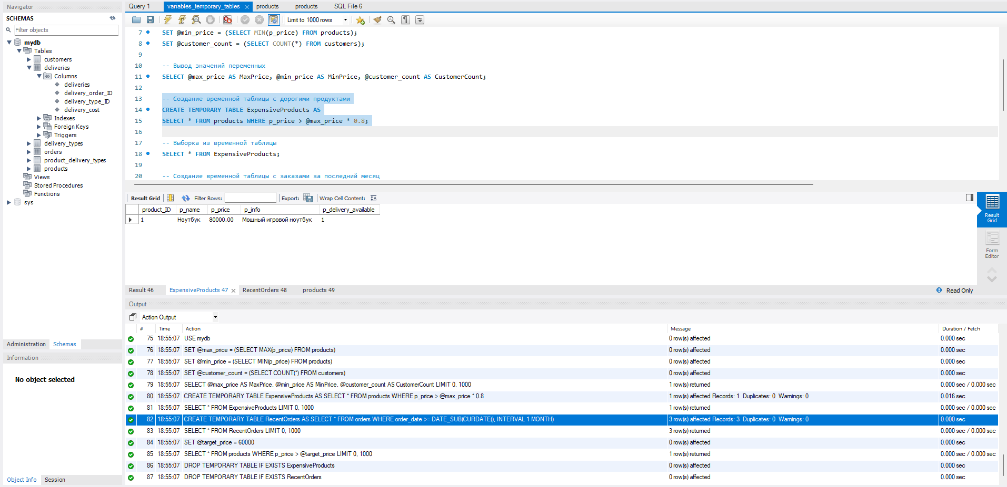

Листинг

USE mydb;

-- Использование переменных и временных таблиц

-- Объявление переменных

SET @max_price = (SELECT MAX(p_price) FROM products);

SET @min_price = (SELECT MIN(p_price) FROM products);

SET @customer_count = (SELECT COUNT(*) FROM customers);

-- Вывод значений переменных

SELECT @max_price AS MaxPrice, @min_price AS MinPrice, @customer_count AS CustomerCount;

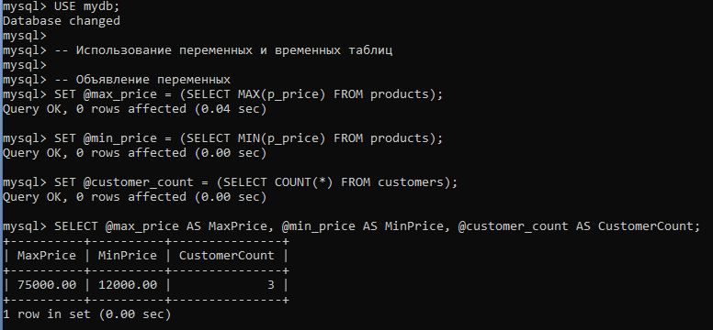

-- Создание временной таблицы с дорогими продуктами

CREATE TEMPORARY TABLE ExpensiveProducts AS

SELECT * FROM products WHERE p_price > @max_price * 0.8;

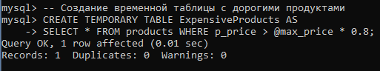

-- Выборка из временной таблицы

SELECT * FROM ExpensiveProducts;

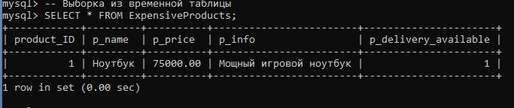

-- Создание временной таблицы с заказами за последний месяц

CREATE TEMPORARY TABLE RecentOrders AS

SELECT * FROM orders WHERE order_date >= DATE_SUB(CURDATE(), INTERVAL 1 MONTH);

-- Выборка из временной таблицы

SELECT * FROM RecentOrders;

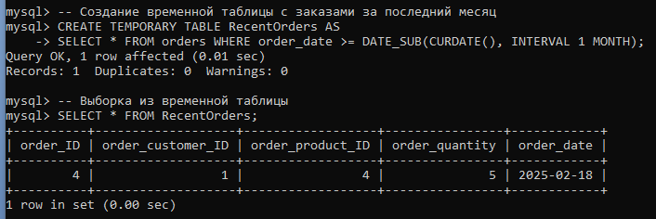

-- Использование переменной в условии

SET @target_price = 60000;

SELECT * FROM products WHERE p_price > @target_price;

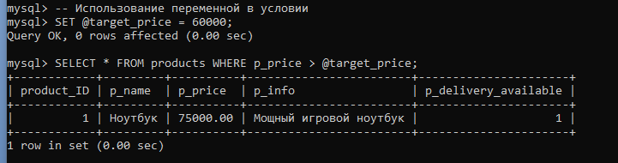

-- Удаление временных таблиц

DROP TEMPORARY TABLE IF EXISTS ExpensiveProducts;

DROP TEMPORARY TABLE IF EXISTS RecentOrders;

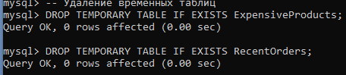

1. Для заданной предметной области построить многотабличные запросы на выборку с использованием объединения

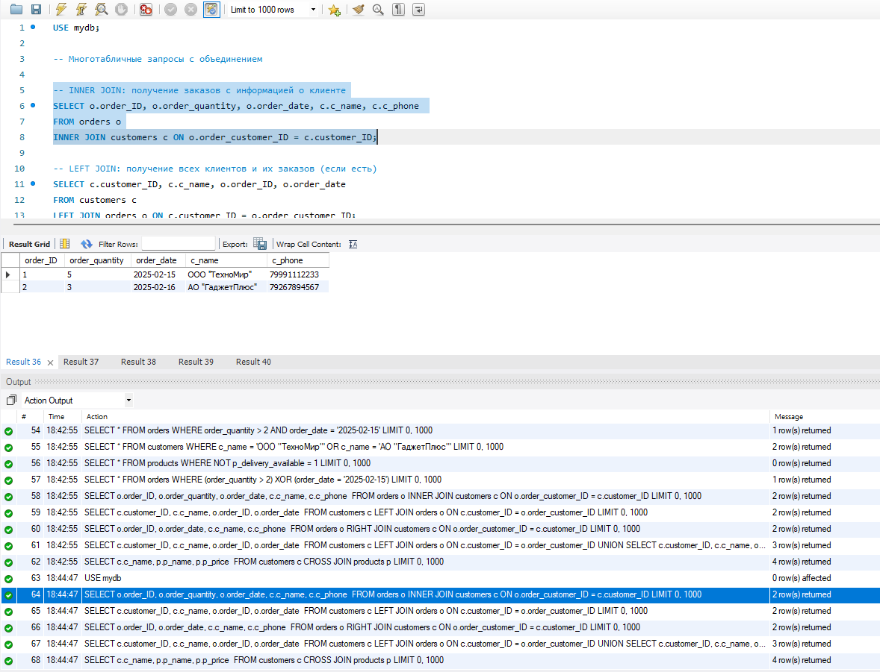

**Листинг**

-- Многотабличные запросы с объединением

-- INNER JOIN: получение заказов с информацией о клиенте

SELECT o.order_ID, o.order_quantity, o.order_date, c.c_name, c.c_phone

FROM orders o

INNER JOIN customers c ON o.order_customer_ID = c.customer_ID;

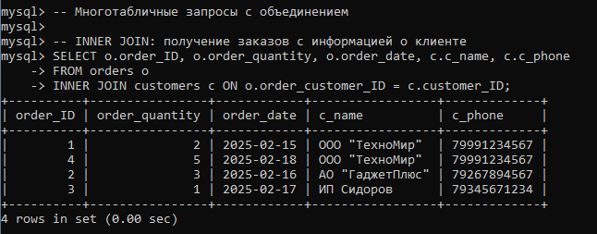

-- LEFT JOIN: получение всех клиентов и их заказов (если есть)

SELECT c.customer_ID, c.c_name, o.order_ID, o.order_date

FROM customers c

LEFT JOIN orders o ON c.customer_ID = o.order_customer_ID;

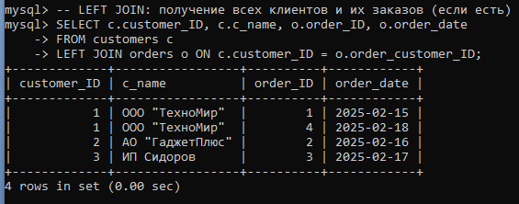

-- RIGHT JOIN: получение всех заказов и информации о клиентах (если есть)

SELECT o.order_ID, o.order_date, c.c_name, c.c_phone

FROM orders o

RIGHT JOIN customers c ON o.order_customer_ID = c.customer_ID;

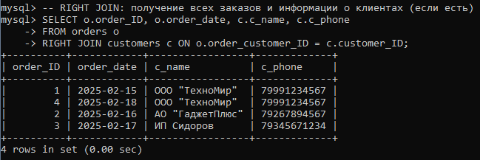

-- FULL OUTER JOIN (имитация через UNION): объединение клиентов и заказов

SELECT c.customer_ID, c.c_name, o.order_ID, o.order_date

FROM customers c

LEFT JOIN orders o ON c.customer_ID = o.order_customer_ID

UNION

SELECT c.customer_ID, c.c_name, o.order_ID, o.order_date

FROM customers c

RIGHT JOIN orders o ON c.customer_ID = o.order_customer_ID;

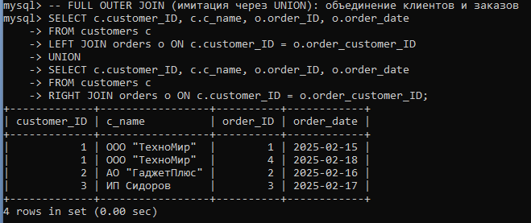

-- CROSS JOIN: комбинации всех клиентов и всех продуктов

SELECT c.c_name, p.p_name, p.p_price

FROM customers c

CROSS JOIN products p;

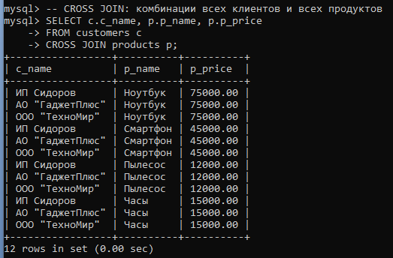

1. Для заданной предметной области построить запросы на выборку, содержащие вложенные запросы;

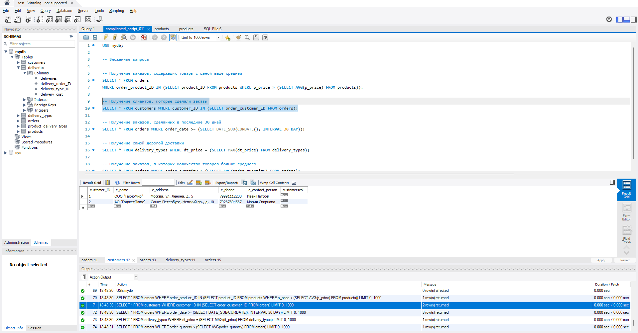

Листинг

-- Вложенные запросы

-- Получение заказов, содержащих товары с ценой выше средней

SELECT * FROM orders

WHERE order_product_ID IN (SELECT product_ID FROM products WHERE p_price > (SELECT AVG(p_price) FROM products));

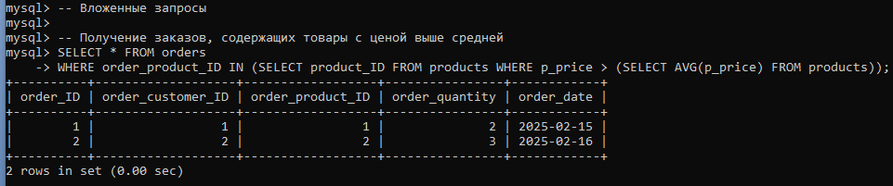

-- Получение клиентов, которые сделали заказы

SELECT * FROM customers WHERE customer_ID IN (SELECT order_customer_ID FROM orders);

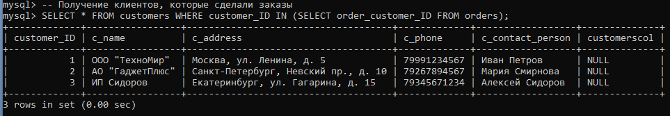

-- Получение заказов, сделанных в последние 30 дней

SELECT * FROM orders WHERE order_date >= (SELECT DATE_SUB(CURDATE(), INTERVAL 30 DAY));

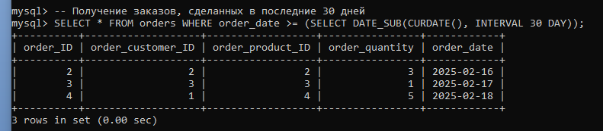

-- Получение самой дорогой доставки

SELECT * FROM delivery_types WHERE dt_price = (SELECT MAX(dt_price) FROM delivery_types);

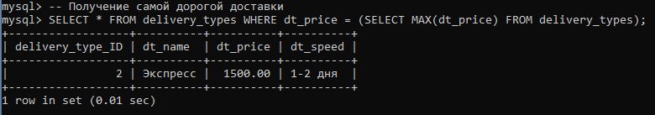

-- Получение заказов, в которых количество товаров больше среднего

SELECT * FROM orders WHERE order_quantity > (SELECT AVG(order_quantity) FROM orders);

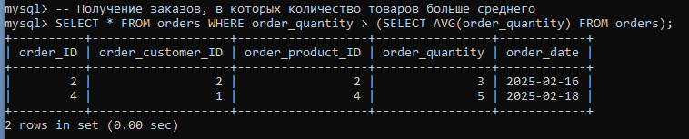

**Вывод:**

Построили не менее десяти простых запросов на выборку с использованием операторов и функций MySQL,изучили переменные SQL и временные таблицы, построили многотабличные запросы на выборку с использованием объединения, построили запросы на выборку, содержащие вложенные запросы